Egyedi oldalak
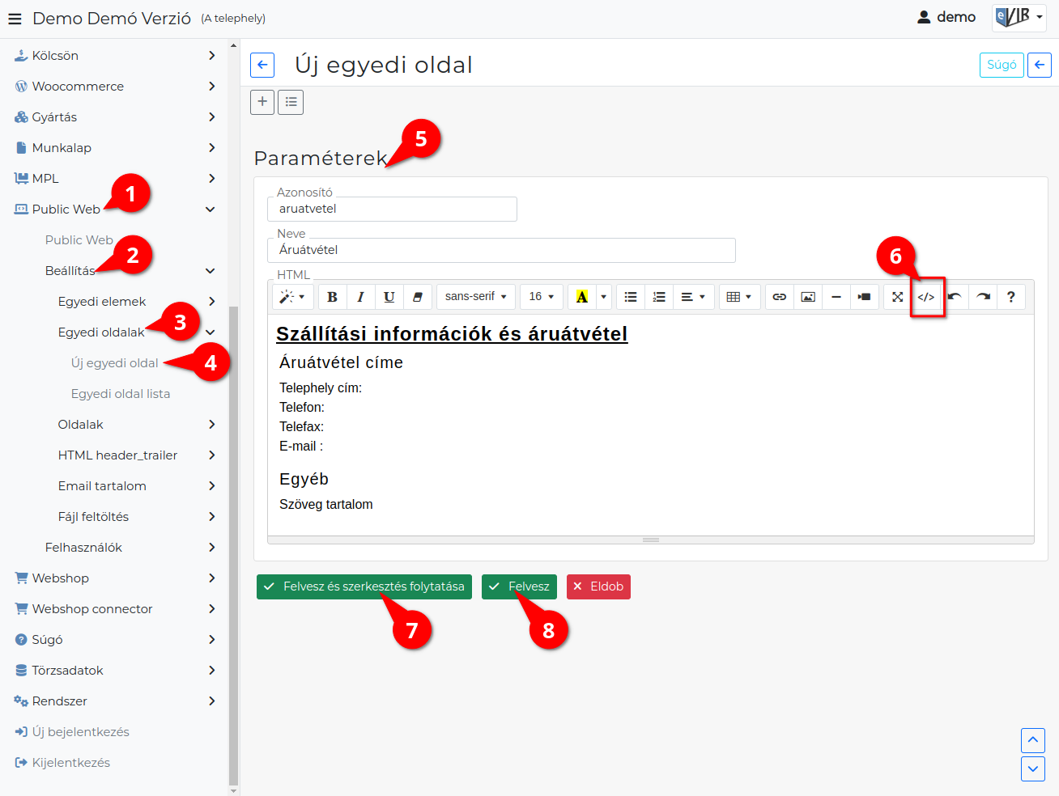
- Public web,
- Beállítás,
- Egyedi oldalak menüpont alatt szerkeszthető, komplett html aloldal összeállítására ad lehetőséget.
- Új egyedi oldal menüpont alatt lehet új egyedi oldal rögzítését elindítani.
- Paraméterek megadása
  - Azonosító
Egyedi azonosító.
A felületen a [evir_oldal_Azonosító] módon lehet kirakni az oldalra mutató linket a felületre, mint ahogyan a HTML header-trailer példában szerepel.
  - Neve
Listákban, legördülőkben használt neve.
Például: a Webshop felület szerkesztésekor az Új elem legördülőből kiválasztható.
  - HTML
HTML tartalom.
- </> gombra kattintva a HTML kód nézetet lehet megjeleníteni.
Mentés előtt mindig váltsunk vissza a kód nézetről az alap nézetre, különben elvesznek a módosítások!
- | Felvesz és szerkesztés folytatása | gombra kattintva elmenti az adatokat és a felület megtartásával folytatja a szerkesztést!
- | Felvesz | gombra kattintva elmenti az adatokat!

HTML tartalom példa
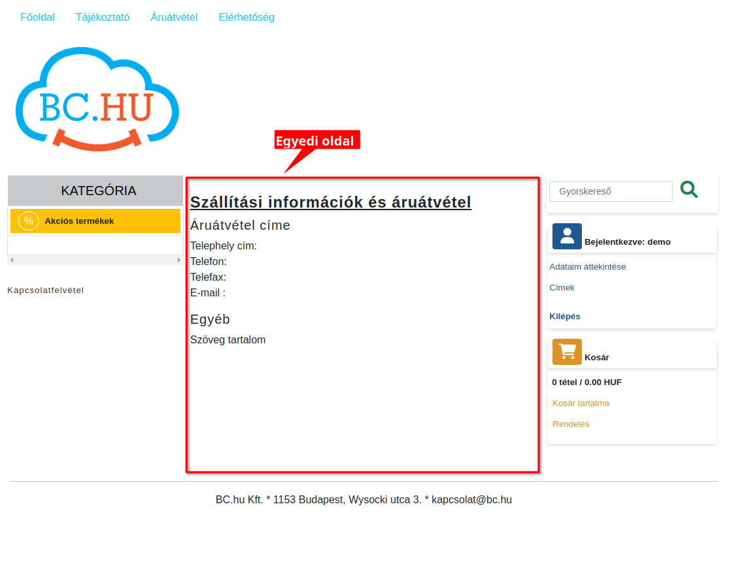
<div class="d-flex flex-column px-2">
<h4 class=""><b><u>Szállítási információk és áruátvétel</u></b></h4>
<div class="d-flex flex-column">
<h5>Áruátvétel címe</h5>
<p>
Telephely cím: <br>
Telefon: <br>
Telefax: <br>
E-mail : <br>
</p>
<h5>Egyéb</h5>
<p>
Szöveg tartalom
</p>
</div>
</div>

Kapcsolódó oldalak:
- Webshop összeállítás
- HTML header-trailer
- Webshop egyedi elemek
- Fájl feltöltés

